ЛАБОРАТОРНАЯ РАБОТА № 4
Прокси-сервер

Скобялко Ярослав Андреевич
410902

Выбор языка и обоснование
Для реализации выбран язык C#. Причины выбора:
- В .NET имеется доступ к низкоуровневым сокетам, что даёт возможность напрямую работать с протоколами и самостоятельно формировать пакеты.
- Язык хорошо интегрируется с экосистемой Windows.
- Работа с потоками и HTTP-запросами реализуется интуитивно понятно.
Реализация
Структура приложения
Готовое решение — консольное приложение, созданное в Visual Studio с асинхронным методом Main (тип возврата Task).
Настройка сервера
- Реализован ручной ввод IP-адреса и порта с проверкой корректности ввода.
- Добавлена обработка исключений с выводом сообщений в консоль.
- После успешного запуска сервер входит в бесконечный цикл ожидания подключений.
Обработка клиентов
Каждый клиент обслуживается в отдельном потоке через отдельный метод:
- Создаётся поток чтения данных и выделяется буфер.
- Определяется конец первой строки запроса, которая разбивается по пробелам на три части: метод, URL и версия.
- Первая строка преобразуется — остаётся только путь, так как конечному серверу нужен именно он.
- Выполняется подключение к целевому серверу и отправка данных.
- Запускается фоновая задача для непрерывной пересылки данных от браузера к серверу.
- После получения ответа первая строка разбивается на три части, результат выводится в консоль, а ответ отправляется обратно браузеру.
Вспомогательная функция для перекачки данных
Данные передаются фрагментами по 8 килобайт: чтение из входного потока и запись в выходной поток.
Отладка
- Для отладки использовался loopback.
- Параметры прокси: 127.0.0.1:8888.
- Для анализа трафика запущен Wireshark с захватом пакетов на Adapter for loopback traffic и фильтром tcp.port == 8888.

- Перейдем на сайт http://example.com/
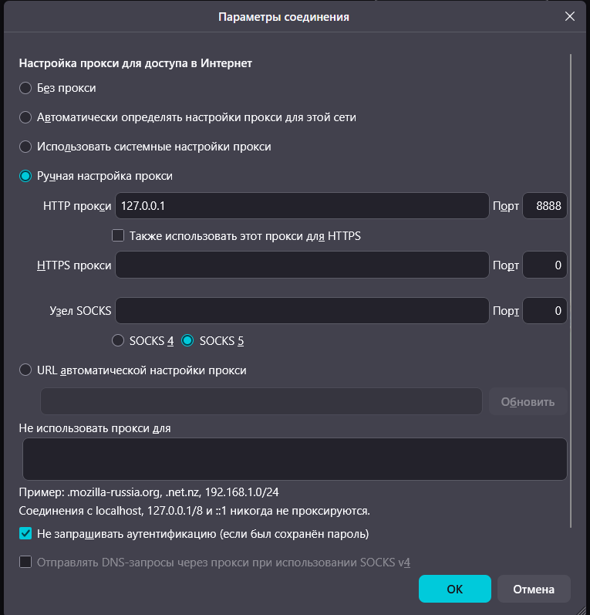
Рисунок 1 – Установка соединения прокси с браузером

Рисунок 2 – скриншот работы wireshark после перехода на example.com
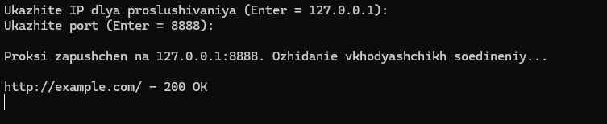

Рисунок 3 – вывод программы
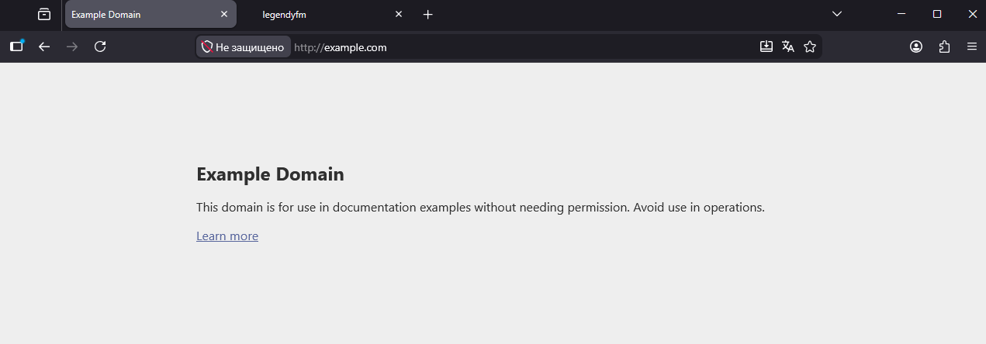
Рисунок 4 – Скриншот страницы браузера

Перейдём по ссылке http://live.legendy.by:8000/legendyfm
Сначала мы получим соединение на legendyfm, после чего откроется ещё одно на favicon.ico

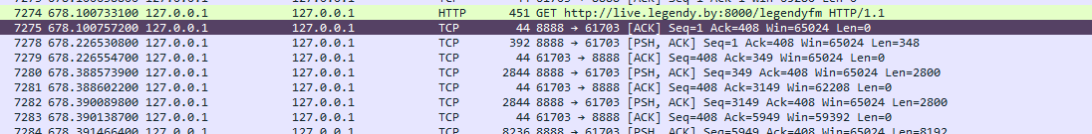
Рисунок 5 – Подключение на legendyfm

Рисунок 6 – Подключение на favicon.ico

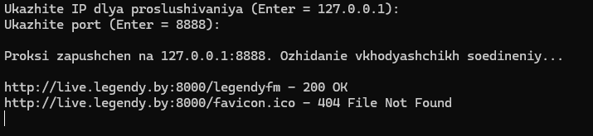
Рисунок 7 - вывод программы

